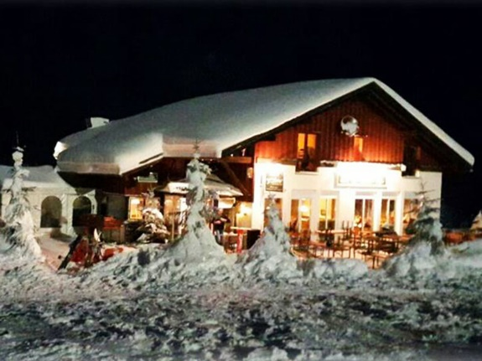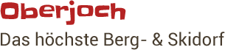 September 2018
Hallo Wintersportfreunde,
es geht wieder los, die Skiausfahrt des TV Schmie 2019 geht in die Planung.
Es stehen 29 Plätze in der Hütte Jochalpin, die direkt auf der Skipiste liegt, zur Verfügung.
Wir haben die Hütte komplett für uns !
Die Iseler-Talstation, der Skiverleih und die Skischule befinden sich ca. 100m unterhalb unserer Hütte.
Für Skikurse und Skiverleih wendet euch am besten an:
www.skischule.ostrachtal.de
Wir fahren im modernen Reisebus mit Skikoffer von Schmie nach Oberjoch.
Abfahrt in Schmie:
Freitag, 15.02.2019 um 15:00 Uhr – geplante Ankunft in Oberjoch ca. 19:00 Uhr (verkehrsabhängig).
Rückfahrt in Oberjoch:
Sonntag, 17.02.2019 um 17:00 Uhr – geplante Ankunft in Schmie ca. 21:00 Uhr (verkehrsabhängig).
Wir übernachten in Mehrbettzimmern, incl. Halbpension, in Räumen mit 2 mal 6 und einmal 15 Betten mit Etagenduschen und Etagen-WC. Die Einrichtung ist neu und die sanitären Einrichtungen in hervorragendem Zustand.
Der Frühstücksraum und die Gaststube sind urgemütlich gestaltet und laden zum zünftigen Beisammensein ein.
Der Hüttenwirt Ralph Walliser und wir freuen uns schon darauf, mit euch zusammen ein schönes Skiwochenende verbringen zu können.

Preise Winter 2019

Kurtaxe € 2,90/Erwachsene € 1,40/Kinder pro Übernachtung

HP Nacht/Person
Erwachsene € 65,00
3 – 5 Jahre € 25,00
6 – 10 Jahre € 42,00
11 – 14 Jahre € 45,00

Im Preis inklusive: 2xAbendessen, 2xFrühstück und pro Person und Nacht ein Skipass.
Der Skipass ist inclusive und kann nicht herausgerechnet werden, das ist bei dieser Hütte so!

Bus

Preis für den Transfer Schmie – Oberjoch und Oberjoch – Schmie

Erwachsene ab 18 Jahren 50€
Kinder und Jugendliche unter 18 Jahren 40€

Bitte meldet euch unter Angabe des Namens, Vornamens, Geburtsdatums, Emailadresse, und Handynummer unter folgender Emailadresse an:

ski@tv-schmie.de

Gilt auch für eventuelle Rückfragen!

Beispielrechnung des Teilnehmerbetrages:

Gesamtpreis:
2xHütte (je nach Alter) + 2xKurtaxe(je nach Alter) + Bus(je nach Alter) + 5€ Skipasspfand(erhaltet ihr am Sonntag vom Hüttenwirt gegen Rückgabe des Skipasses wieder zurück)

Überweisung auf folgendes Konto:

Zahlungsempfänger:

TV Schmie Skikonto
Sparkasse Pforzheim Calw
IBAN: DE62 6665 0085 0008 9131 88
BIC: PZHSDE66XXX

Die Buchung ist dann fix, wenn der Gesamtbetrag auf dem oben genannten Konto eingegangen ist.
Buchungsbestätigung erfolgt dann per mail
Also, auf geht´s –Meldeschluss ist der 05.10.2018 !!

Liebe Grüsse
Eure
TV Schmie Skiausfahrt Reiseleitung

